FISZKA ZGŁOSZENIOWA -
warsztaty
6-7 listopada 2015r.

Centrum Kompetencji i Kreatywności Fashion Design, Kielecki Park Technologiczny, ul. Olszewskiego 21

DANE OSOBOWE:

Imię i nazwisko
E- mail |  | Student  - nazwa uczelni |  | Pracownik Inne  - nazwa firmy
Telefon kontaktowy |  | Student  - nazwa uczelni |  | Pracownik Inne  - nazwa firmy
Telefon kontaktowy |  |  | /zaznacz właściwe/

WARSZTATY Z PISANIA O MODZIE
6 listopada 2015 – godz. 17.00
7 listopada 2015 – godz. 14.00
Prowadzący: Michał Zaczyński
/zaznacz temat/

WYPEŁNIONĄ FISZKĘ ZGŁOSZENIOWĄ NALEŻY PRZESYŁAĆ ZA POMOCĄ POCZTY ELEKTRONICZNEJ NA ADRES:
fashion@technopark.kielce.pl
(potwierdzenie uczestnictwa wyślemy na podany adres e-mailowy)
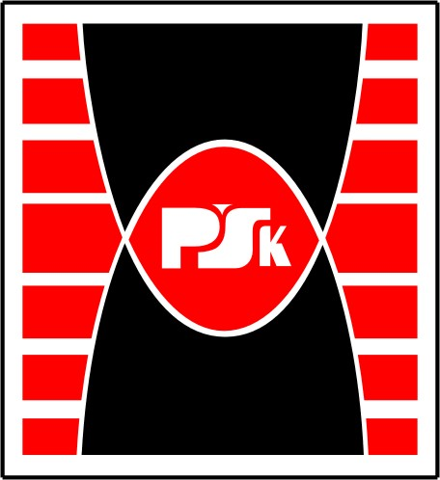
Wysyłając zgłoszenie wyrażasz zgodę na przetwarzanie swoich danych osobowych na potrzeby przeprowadzenia naboru na warsztaty, organizowane przez Kielecki Park Technologiczny
i Akademię Off Fashion (zgodnie z ustawą z dnia 29 sierpnia 1997 r. o ochronie danych osobowych, Dz. U. nr 133 poz. 883).

